Dátum: 8.6.2020 – 12.6.2020
Téma týždňa: „Čo sa skrýva v tráve“

Ahojte deti tento týždeň nás čaká veľmi pekná téma a preto počas celého týždňa môžete pozorovať rôzny hmyz vo vašich záhradkách. Verím, že ste mali pekný víkend a tešíte sa na ďalšie úlohy. My pani učiteľky sa zas každý týždeň tešíme na fotky od vás a s radosťou sa pozeráme nato aký ste šikovný a usilovne pracujete.

Pondelok
(prezentácia je v samostatnom súbore s označením prezentácia – lienka a jej kamaráti)
Dnes si spoločne s vašimi rodičmi pozriete prezentáciu o lienke a jej kamarátoch o ktorých vám lienka napísala niekoľko zaujímavých informácií a ktoré vám vaši rodičia prečítajú. V závere prezentácie vás čaká niekoľko úloh preto pozorne počúvaj čo ti prečíta tvoja mamka alebo ocko aby si ich vedel/a vyriešiť.
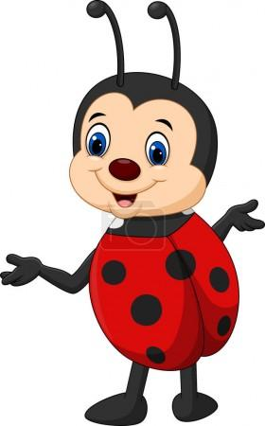

Utorok
Deti chcete sa zahrať? Dnes sa zahráme s „Rafaelou stonožkou“? Predtým než začneme sa pokúste uhádnuť hádanku:

„Na každej nohe iná ponožka,
sto ponožiek má moja kamarátka.
Ako sa volá moja kamarátka? (stonožka)

- Spoločne s deťmi sa porozprávame ako vyzerá stonožka, vyhľadáme ju v encyklopédií alebo na internete, prečítame si o nej nejaké zaujímavosti
- Úlohou detí bude vyfarbiť v pracovnom liste stonožku, pričom bude využívať postupnosti – pakovanie 4 farieb napríklad: modrá – zelená – žltá – červená
- Na záver spočíta koľko vyfarbil modrých, zelených, žltých a červených kruhov
- Koľko rokov má Rafaela? Spočítaj všetky jej kruhy

Graficky znázorni počet kruhov:
Modré –
Zelené –
Červené –
Žlté -
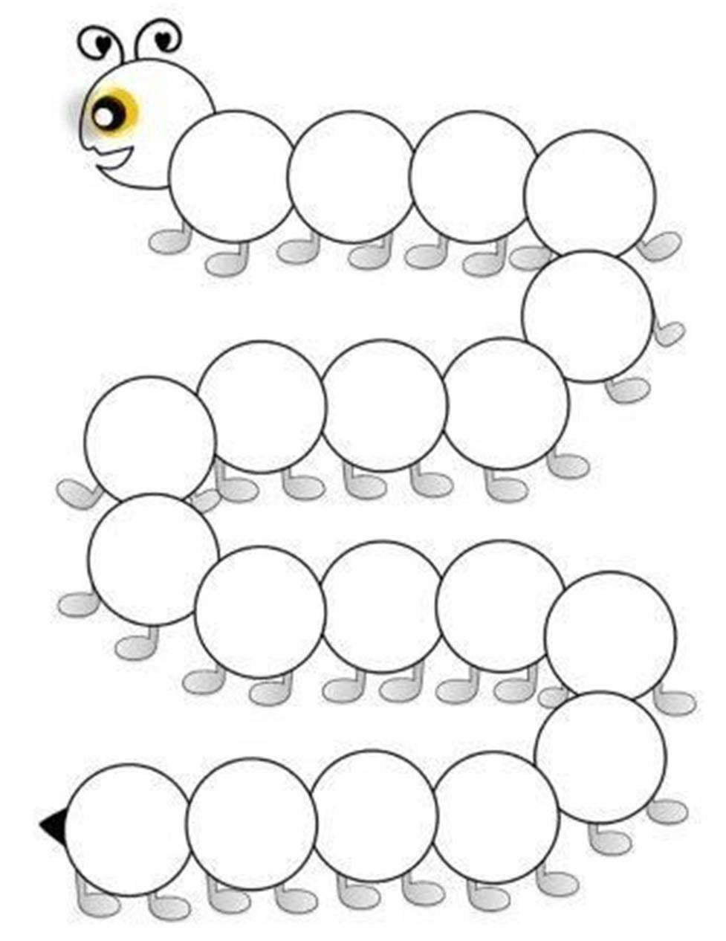
Streda:

Pomôcky: kúsky farebného papiera, ceruzka, maketa motýľa, nožnice, lep

Popis aktivity:
Na výkres nakreslíme motýľa, ktorého si vystrihneme. Farebný papier rozstrihneme na kúsky (malé štvorčeky). Na krídla motýľa budeme postupne dávať lep a prilepovať kúsky farebného papiera tak, že na koniec ceruzky omotáme kúsok farebného papiera a prilepíme.

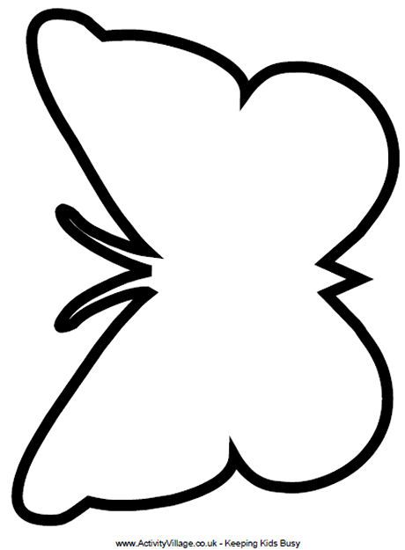
Štvrtok:
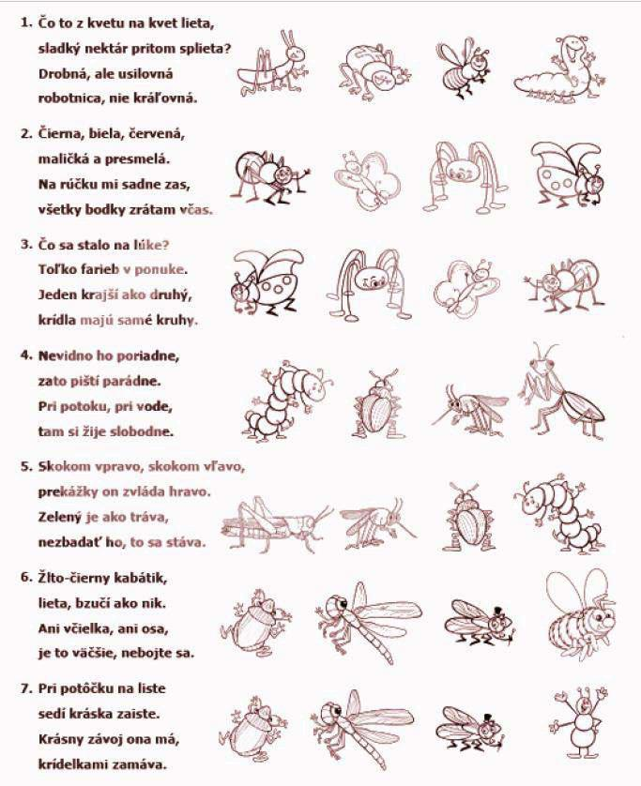
- Rodič číta dieťaťu hádanky, dieťa háda na základe obrázku v pracovnom liste, správnu odpoveď vyfarbí

Piatok:
-znova si prejdeme rôzne grafomotorické znaky nezabudnite si svoje rúčky poriadne rozcvičiť aby vás pri písaní neboleli
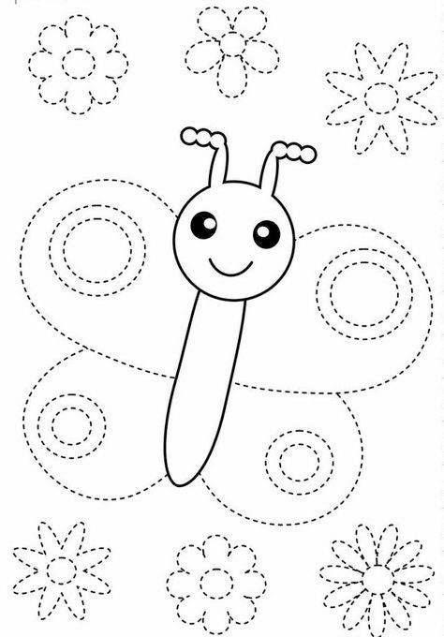
https://www.youtube.com/watch?v=DjB5_y8gKa0
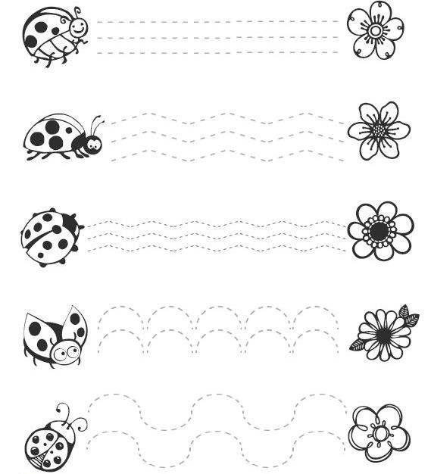
Bonusové úlohy
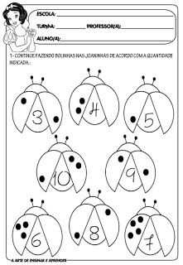
- dokresli lienkam bodky podľa zadania, lienky si môžeš vyfarbiť

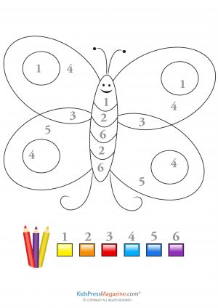
Maľované čítanie

POROZPRÁVAJ, AKO SKONČIL PRÍBEH O PAVÚKOVI PLETKOVI A MUŠKE MODROOČKE

